|  |
| --- |
| Водич за порталот NCTS Trader  UCC - NCTS  European Dynamics  **ноември 2023 година** |

**Историја на документот**

|  |  |  |  |
| --- | --- | --- | --- |
| **Верзија / Датум** | **Автор** | **Опис** | **Акција** |
| v 0.1 31/11/2023 | ЕД | Првата верзија. | В |
|  |  |  |  |
|  |  |  |  |
|  |  |  |  |
|  |  |  |  |

# Содржина

Содржина  3

Табела на слики  5

Табела со табели  6

1  Вовед  7

1.1  Цел  7

1.2  Структура на документот  7

2  Општи елементи на UI и основни задачи  8

2.1  Најавување  8

2.2  Главен екран на апликацијата  8

2.2.1  Заеднички елементи на екранот  8

2.2.2  Теренски индикатори  10

2.3  Заеднички компоненти  11

2.3.1  Наслови на колони на мрежа  11

2.3.2  Подножје на мрежа  11

2.3.3  Напреден филтер  12

2.3.4  Образец Таб  14

2.3.5  Кратки листи за пребарување  15

2.3.6  Долги списоци за пребарување  16

2.3.7  Избирач на датум  17

2.3.8  Прилози за документ  17

2.4  Скалирање на интерфејсот (адаптивно однесување)  18

2.4.1  Пример за приказ со целосна големина:  18

2.4.2  Следна помала големина на екранот:  18

2.4.3  Приказ со најмала големина на екранот:  19

3  Основни поими и термини  21

3.1  Декларација  21

3.2  Статус на декларација  21

4  Главни делови за интерфејс  22

4.1  Преглед:  22

4.1.1  Декларации:  22

4.2  Транзитна декларација  25

4.2.1  Нацрт-декларации  25

4.2.2  Потребни наспроти потврдени податочни елементи  26

4.2.3  Грешки при валидација  27

5  Креирање и поднесување декларации  29

6  Информации за специфични водич за декларација  30

6.1  Креирање специфична декларација / известување  30

6.2  Измена на декларацијата ( Покрената е носител на транзитна постапка )  30

6.3  Измена на декларација (барање за измена на царински службеник)  31

6.4  Поништување на декларацијата ( Покрената е носител на транзитна постапка )  31

6.5  Поништување на декларацијата (Барање за поништување на царински службеник)  31

6.6  Приложување документ на декларација  32

7  Додаток Α – Матрица за акција за декларација  34

# Табела со бројки

Слика 1 Екран за најава  NCTS 8

Слика 2 Заеднички елементи на екранот  9

Слика 3 Наслови на колони на мрежа  11

Слика 4 Подножје на решетка  11

Слика 5 Напредна филтер компонента  12

Слика 6 Јазиче за формулари  14

Слика 7 Краток список за пребарување  15

Слика 8 Долга листа за пребарување  16

Слика 9 Избирач на датум  17

Слика 10 Прилози за документ  17

Слика 11 Екран со целосна големина Пример  18

Слика 12 Средна големина на екран Пример  18

Слика 13 Изберете Дел пример  19

Слика 14 Пример за најмал екран  19

Слика 15 Најмалата големина на екранот прикаже мени  20

Слика 16 Решетка за преглед на декларација, пример  22

Слика 17 Детален за царинска декларација заглавие  23

Слика 18 Решетка за пораки за движење  23

Слика 19 Пример  24 на екранот со порака со декларација

Слика 20 Решетка за потпорен документ (прилог)  25

Слика 21 Решетка за нацрт-декларации  26

Слика 22 Недостасуваат задолжителни полиња  26

Слика 23 Пример  27 на екранот со грешки при валидација

Слика 24 Поставување прилог  32

Слика 25 Прелистувач на датотеки Пример  32

# Табела на табели

Табела 1 Колони на мрежата за преглед на декларација 22

Табела 2 Неважечки типови датотеки со прилози  32

Табела 3 Вообичаени поддржани типови датотеки со прилози  33

Табела 4 Состојба на движење Акциона матрица  35

# Вовед

## Цел

Целта на овој документ е да ги опише функциите на Trader NCTS. Го опишува корисничкиот интерфејс преку кој трговците ќе разменуваат информации со царинските органи за да склучат деловни процеси од крај до крај за автоматизација на заедничките и синдикалните транзитни процедури, како и контрола на движењата опфатени со ТИР процедурата во ЕУ.

Овој водич не е наменет и не ја опишува B2B (Бизнис до бизнис) комуникација помеѓу трговците, нивните застапници или претставници и царинските органи. Сепак, сите пораки испратени преку интерфејсот B2B ќе бидат видливи ο на порталот на трговецот.

Овој документ не е техничка спецификација на Trader NCTS и како таков не содржи никакви технички поврзани информации на пр. овластување, автентикација, крајни точки итн.

## Структура на документ

Овој документ е поделен на следните делови:

1. Општи елементи на UI и основни задачи
2. Основни концепти и термини
3. Главните делови за интерфејс
4. Креирање и поднесување декларации
5. Информации за специфични упатства за декларација
6. Додаток Α – Матрица за акција за декларација

# Општи елементи на UI и основни задачи

## Најавување

За да пристапите до порталот Trader, одете на почетната страница на порталот Trader и пополнете го корисничкото име и соодветната лозинка:

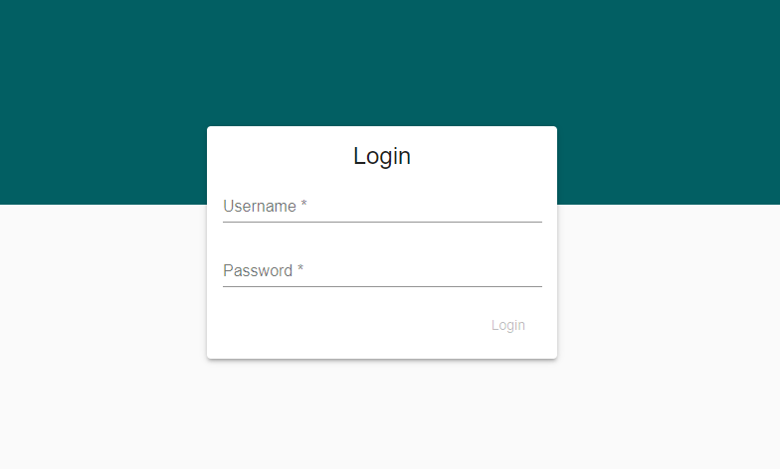

Слика 1 NCTS Екран за најава

## Главниот екран на апликацијата

### Заеднички елементи на екранот

Интерфејсот се состои од следните елементи на екранот како што е прикажано на сликата од екранот подолу:

1. Копче за прикажување/скриј на менито (го прикажува / го крие избирачот на секции)
2. Дел од менито (секции што се склопуваат)
3. Избирач на дејства (список на достапни дејства во зависност од избраниот објект)
4. Индикатор за предупредување за пораки / Тајмер за неактивност на екранот / Копче за одјавување.
5. Копчиња за навигација на мрежа/страница
6. Копче за почеток
7. Копче за назад
8. Област на заглавие (каде што е применливо)
9. Подрачје на мрежа со детали (каде што е применливо)
10. Решетка со прилози (каде што е применливо)

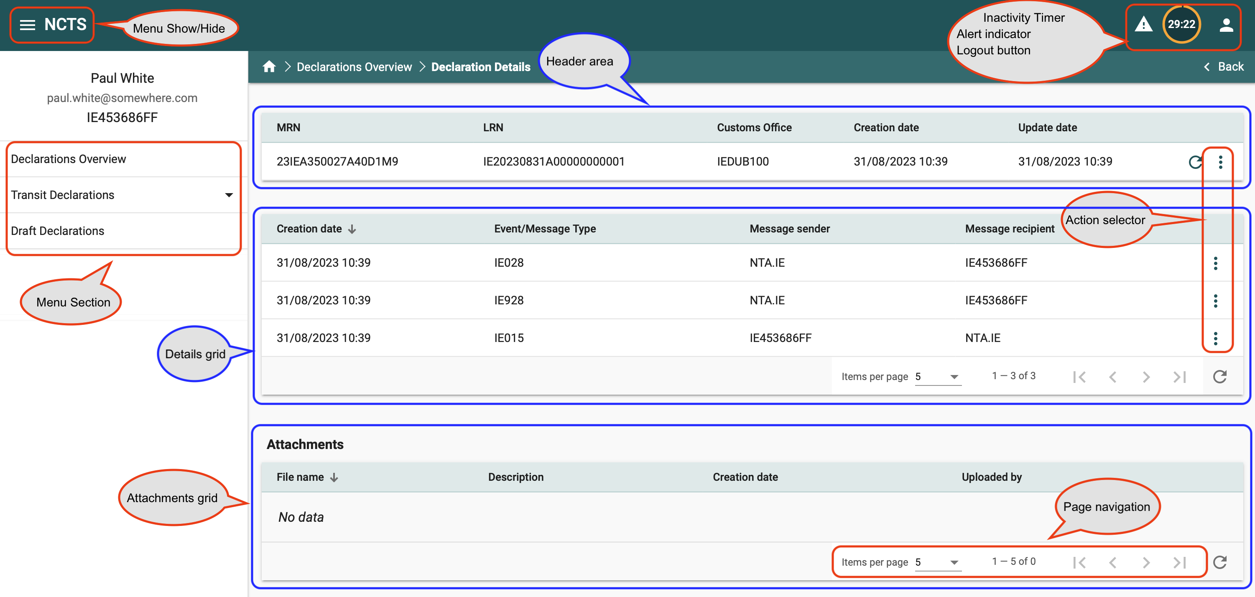

Слика 2 вообичаени елементи на екранот

### Теренски индикатори

Овој дел ги опишува специјалните показатели што може да се користат во полињата каде што се очекува внесување податоци.

1. Задолжителни полиња. Полето што е означено со икона со ѕвездичка, како на сликата подолу, е задолжително. Сите задолжителни полиња на формуларот мора да се пополнат пред да се поднесе формуларот.



1. Долги списоци за пребарување. Полето што е означено со икона за зголемување на објективот, како на сликата подолу, се податоци ограничени од компонентата на списокот за пребарување.



1. Кратки листи за пребарување. Полето што е означено како на сликата подолу е податоци ограничени од кратката паѓачка компонента.
2. Избирач на датум. Полето што е означено со икона за календар, како на сликата подолу, се надополнува со компонентата за избирање датум.

## Заеднички компоненти

Следните делови ги опишуваат вообичаените компоненти што се користат како дел од мрежите и формите на апликацијата.

### Наслови на колони на мрежа

Насловите на колоните се прикажани како во следниот пример:



Sort Direction

Слика 3 Наслови на колони во мрежа

Со кликнување на кој било од насловите на колоните, се врши растечки сортирање на податоците од избраната колона. Индикаторот „Насока на подредување“ е прикажан со стрелка како што е означено на сликата погоре. Насоката на стрелката ја означува насоката на редот на сортирање (растечки / опаѓачки). Редоследот на сортирање е нумерички, азбучен или по датум во зависност од видот на податоците во избраната колона.

Растечкиот редослед на сортирање стандардно се применува кога се избира колона. За да ја промените насоката на сортирање, едноставно кликнете на стрелката веднаш до името на колоната.

### Подножје на мрежа

Елементот на подножјето на мрежата за податоци е прикажан како во следниот пример:



Слика 4 Подножје на решетка

Секој подножје се состои од три дела:

1. 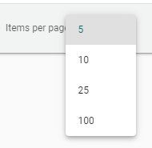Ставки по страница:
   1. Овој дел го прикажува бројот на прикажани ставки (стандардно е 5)
   2. Со кликнување на стрелката до индикаторот за број на ставки, се открива паѓачка листа со опција за прикажување на 10, 25 или 100 ставки по страница како што е прикажано на десната страна.
   3. Опсегот на прикажани ставки и вкупниот број ставки во мрежата се прикажуваат веднаш до делот „Ставки по страница“ од футерот. (на пр. 1 – 5 од 27)
2. Контроли за навигација на страници

Контролите за навигација на страницата содржат четири стрелки за дејство како што е прикажано подолу



Go to First Page

Previous Page

Next Page

Go to Last Page

1. Икона за освежување

Иконата за освежување едноставно ги освежува (вчитува) прикажаните податоци од мрежата.

### Напреден филтер

Компонентата за напредно пребарување, каде што е достапна, ја обезбедува следната функционалност:

1. Избор на повеќе филтри, во комбинација со И/ИЛИ логика
2. Обезбедува критериуми за сортирање
3. Овозможува зачувување на „пребарување“ (колекција на филтри и метод за сортирање создадени од корисникот) за лесно отповикување и користење.

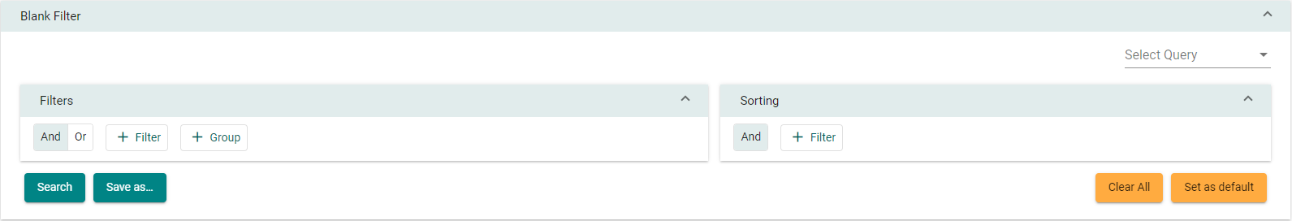Почетниот екран на опремата за напредно пребарување е прикажан подолу:

Слика 5 Напредна филтер компонента

Објектот за пребарување се состои од два главни секции (филтри и подредување), паѓачки елемент „Избери барање“ кој овозможува избор на претходно зачувано пребарување и четири копчиња:



This button ‘runs’ the search, causing the grid below the search section to display any matching data.



This button opens the “Save Criteria” dialog box (please see next section)



This button will “clear” any entered information in the search facility, essentially resetting the search facility to its initial state.



This button will reset the grid view to its initial sorting state with no filters applied.

#### Додавање критериум за пребарување (правило)

1. 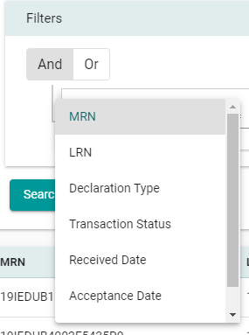Кликнете на копчето.
2. Изберете го името на полето за пребарување од паѓачката листа како што е прикажано на десната страна. (Опаѓачката листа во примерот е од делот „Декларации“).
3. На овој начин може да се изберат повеќе филтри.
4. Дополнително, може да се избере логика „И“ / „ИЛИ“ што ќе важи за сите конфигурирани правила.
5. Правилата може да се отстранат со кликнување на иконата.
6. Збирката на правила создадена на овој начин е „Збир на правила“.
7. Може да се дефинираат повеќе „Метали на правила“ со кликнување на   
   копчето .
8. Секое „множество правила“ има своја логичка компонента (И/ИЛИ)

#### Конфигурирање на пребарувањето „Редослед на подредување“:

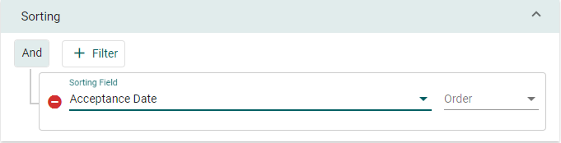Компонентата за сортирање на објектот за пребарување е прикажана на следната слика:

1. Овде важат истите принципи како во делот Пребарување (филтер).
2. Може да се дефинира кој било број на последователни критериуми за сортирање, секогаш со логика „И“.
3. Секој критериум за сортирање е придружен со избирач „Опаѓачки/растечки“.

#### Зачувување на конфигурираните критериуми за пребарување

Конфигурираното пребарување, комплетирано со избраните опции за сортирање, може да се зачува за идна употреба барајќи само уникатно име. Пребарувањата може да се зачуваат со кликнување на копчето.

Дијалошкото поле „Зачувај како“ е прикажано на десната страна.

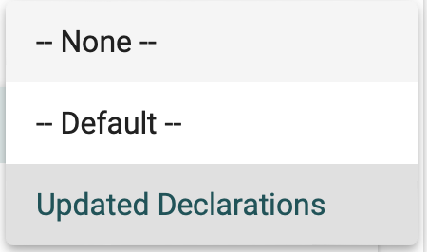Името на зачуваните критериуми за пребарување ќе биде достапно од паѓачката листа во „Избери барање“ (како што е прикажано на десната страна).



Зачуваното пребарување може да се избрише со кликнување на копчето, кое се појавува при избор на зачувано пребарување.

### Таб за формулари

Компонентата му овозможува на корисникот да додава, отстранува и навигира во јазичиња. Секое јазиче претставува запис што може да се повтори во долниот дел од формуларот.

Слика 6 Јазичето Форма

Компонентата ги вклучува следните делови:

1. Контрола за навигација со јазичиња. Контролата ги вклучува следните делови:
2. На **| < : Копчето First Tab** се движи до првото јазиче на компонентата
3. Копчето **< : Previous Tab** се движи до претходното јазиче на компонентата
4. Копчето **> : Следна картичка** се движи до следното јазиче на компонентата
5. На **> | : Копчето Последно јазиче** се движи до последното јазиче од компонентата
6. ( **# од #)** е индексот на јазичето на компонентата. Првиот број го прикажува нумерирањето на тековното јазиче на компонентата. Вториот број го прикажува вкупниот број на јазичиња на компонентата.
7. Брзо паѓачко поле за избор. Овозможува да се движите директно до саканиот таб
8. Копчето **+ : Додај јазиче** додадете ново јазиче во компонентата
9. Копчето **Отстрани** го отстранува тековното јазиче од компонентата

### Кратки листи за пребарување

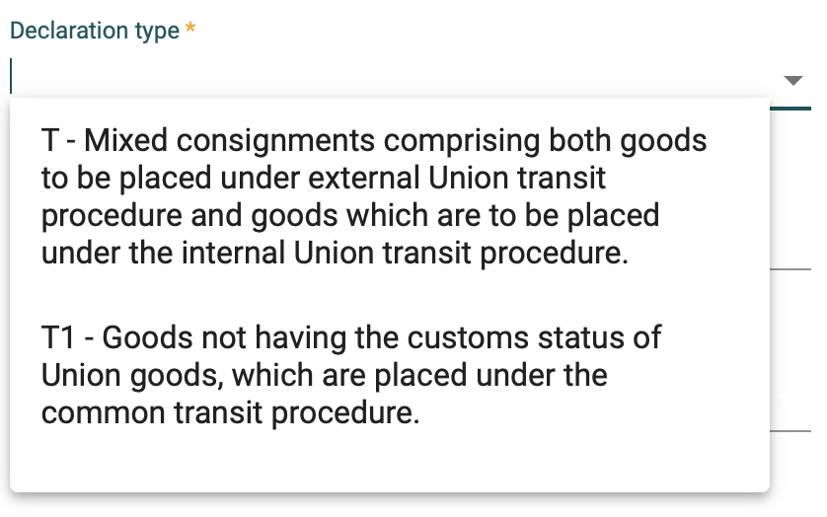

Слика 7 Краток список за пребарување

Елементите на податоци (полиња) од списокот со кратки пребарувања се пополнети со ограничен број вредности. Тие се состојат од следниве делови:

1. Полето за податоци каде што се прикажува/внесува вистинската вредност на податочниот елемент
2. Паѓачката листа каде што се прикажани сите достапни вредности за конкретниот елемент

Вредностите од кратки списоци за пребарување може да се изберат со:

1. Скролување на паѓачката листа и избирање на саканата вредност со десен клик на глувчето
2. Внесување на саканите вредности во полето за податоци. Додека корисникот пишува во полето за податоци, компонентата ги пребарува и ги прикажува сите записи што одговараат на внесената вредност. Корисникот може да избере која било од прикажаните вредности со десен клик на глувчето. Алтернативно, ако само една вредност е прикажана во списокот, може да се избере со притискање на „Enter“.

Кога е избрана вредност во паѓачката листа, со кој било од горенаведените методи, избраната вредност автоматски ќе го пополни полето за податоци.

### Долги списоци за пребарување

Слика 8 Долга листа за пребарување

Елементите на податоци (полиња) од списокот за долги пребарувања се пополнети со голем број вредности. Тие елементи се имплементирани со употреба на скокачки прозорец кој ги прикажува достапните вредности на страниците.

Скокачките прозорци со долга листа за пребарување се состојат од следниве делови:

1. Полето за пребарување . Корисникот може да внесе вредност во полето за пребарување и потоа да ја притисне иконата „зголемување на објективот“ за да ги филтрира вредностите што се прикажани во мрежата за вредности.
2. Решетка со вредности, каде што се прикажани сите достапни вредности за конкретниот елемент. За да се олесни навигацијата помеѓу достапните страници, мрежата ја вклучува компонентата на подножјето на мрежата. Видете дел ' 2.3.2 Подножје на мрежа .
3. Копчето „Откажи“. Кога ќе се притисне копчето, не се избира никаква вредност, се затвора скокачкиот прозорец и вредноста на елементот што е поврзан со списокот Долго пребарување останува непроменета.
4. Копчето „Избери“. Копчето се активира кога корисникот избира вредност од мрежата на вредности. Кога ќе се притисне копчето, избраната вредност од вредносната мрежа се пренесува на елементот на формата што е поврзан со списокот за долго пребарување.

### Избирач на датум

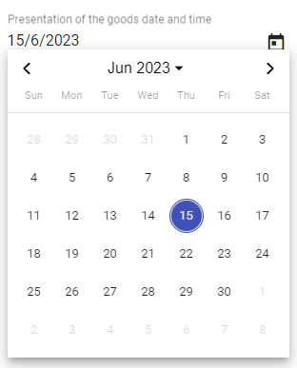Компонентата за избирање датум го олеснува пополнувањето на податочните елементи за кои е потребна вредност на датумот. Се состои од следните делови :

1. Кратка листа за пребарување за избор на година. Списокот овозможува избор на година и месец. Потоа соодветно се ажурира списокот на денови во неделата месечно.
2. Контроли за навигација од претходниот **<** и следниот **> месец**
3. Списокот на денови во неделата во избраниот месец и година

Датумот се избира со десен клик на глувчето на саканиот датум. Потоа, избраната вредност на датумот се пренесува на елементот на формата што е поврзан со компонентата за избирање датум.

Слика 9 Избирач на датум

### Документи прилози



Слика 10 Прилози за документи

Кога ќе се притисне иконата „клип за хартија“, се отвора прозорецот за избирање датотеки на оперативниот систем за да се олесни изборот на датотека од датотечниот систем на работната станица на корисникот.

## Скалирање на интерфејс (адаптивно однесување)

Интерфејсот е прилагодлив на големината и резолуцијата на екранот. Како што се намалува големината на екранот (на пример на помал екран), елементите на екранот (Ставки од менито, делови од избрани ставки) автоматски ќе се приспособат на големината на екранот во три различни чекори:

### Пример за прикажување со целосна големина

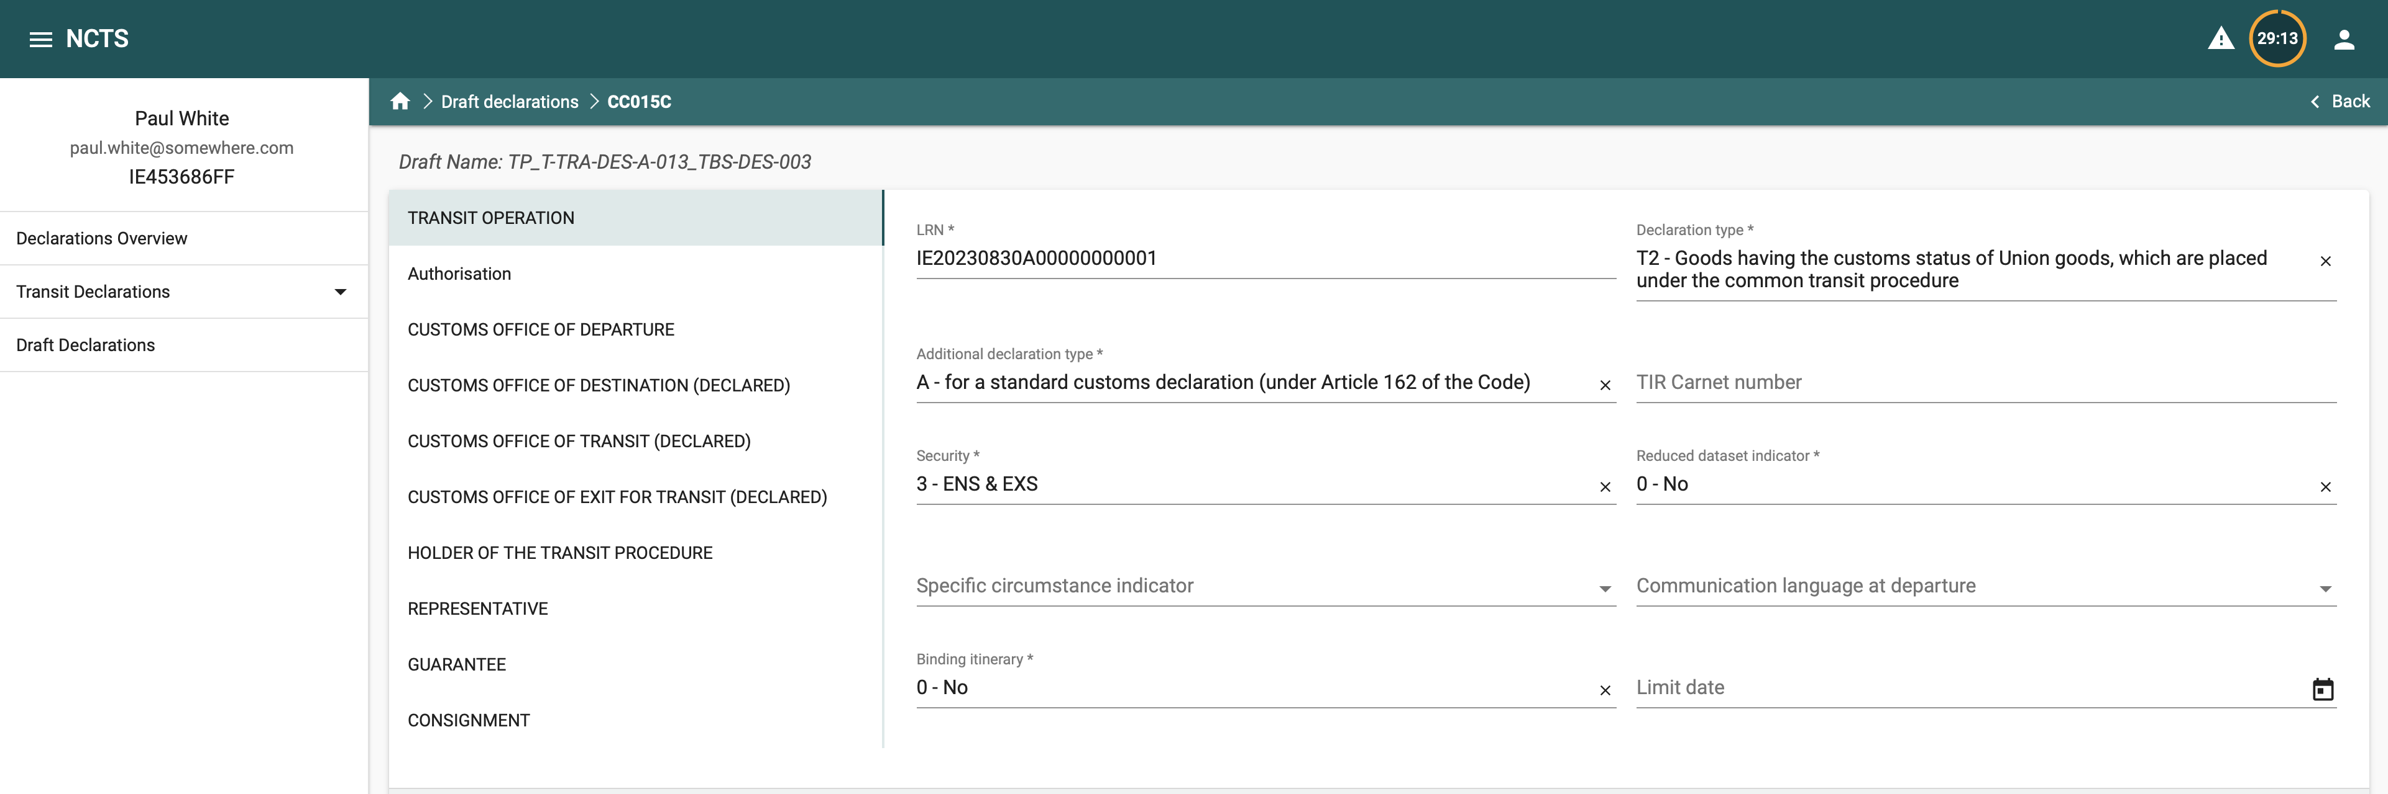На екранот подолу е прикажан пример за прикажување со целосна големина.

Слика 11 Пример за екран со целосна големина

### Следна помала големина на екранот

Во следната големина на екранот, деловите од левата страна се собираат:

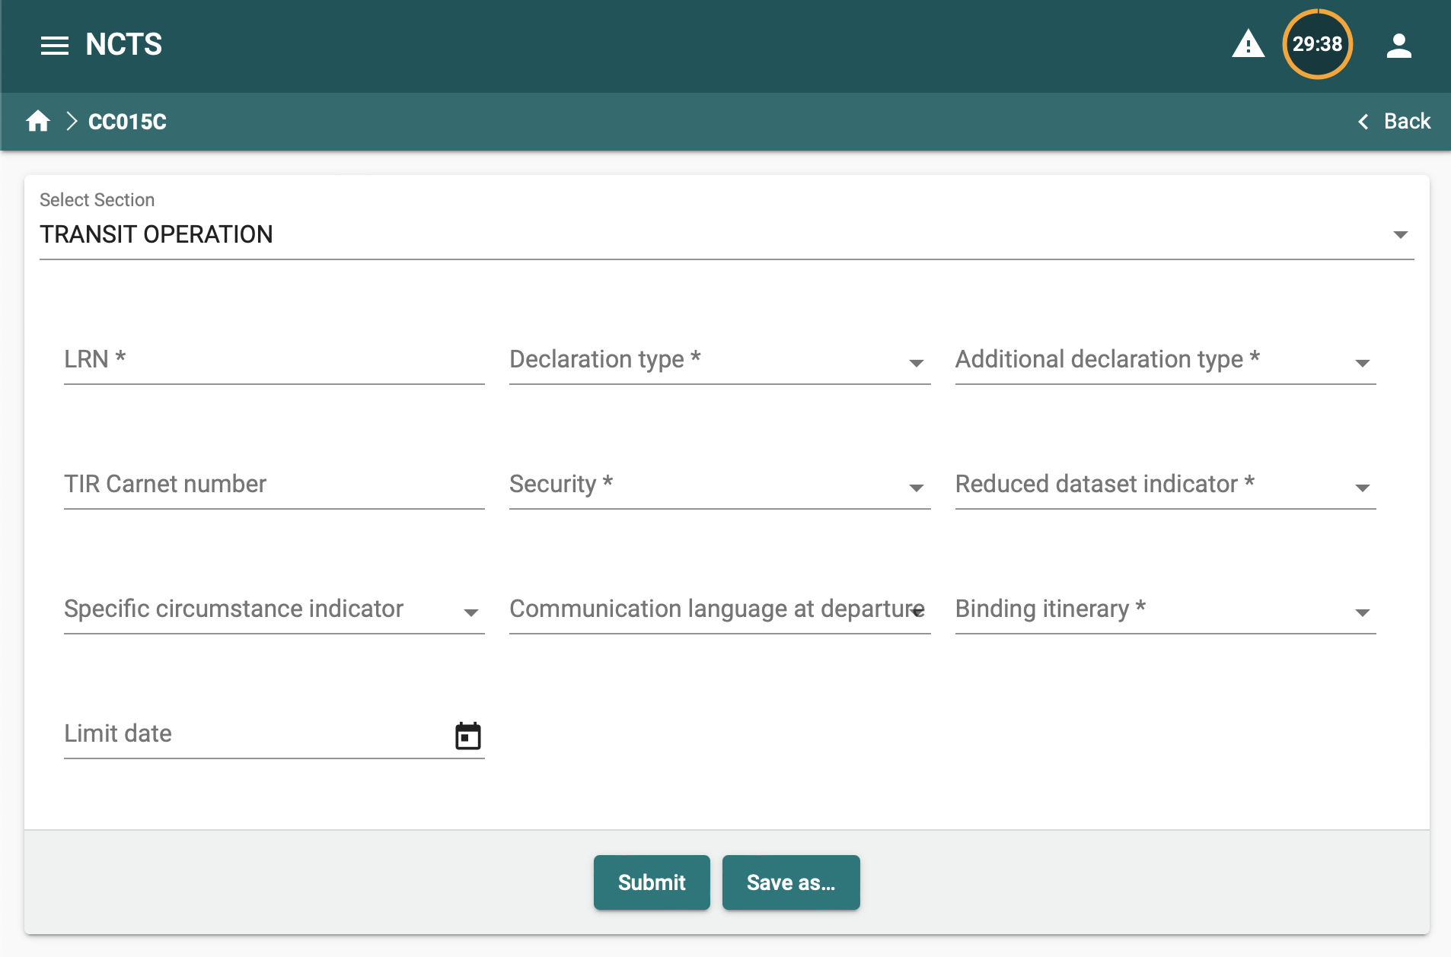

Слика 12 Пример за средна големина на екран

Кога ќе кликнете на објектот „Избери дел“, се појавува списокот со секции:

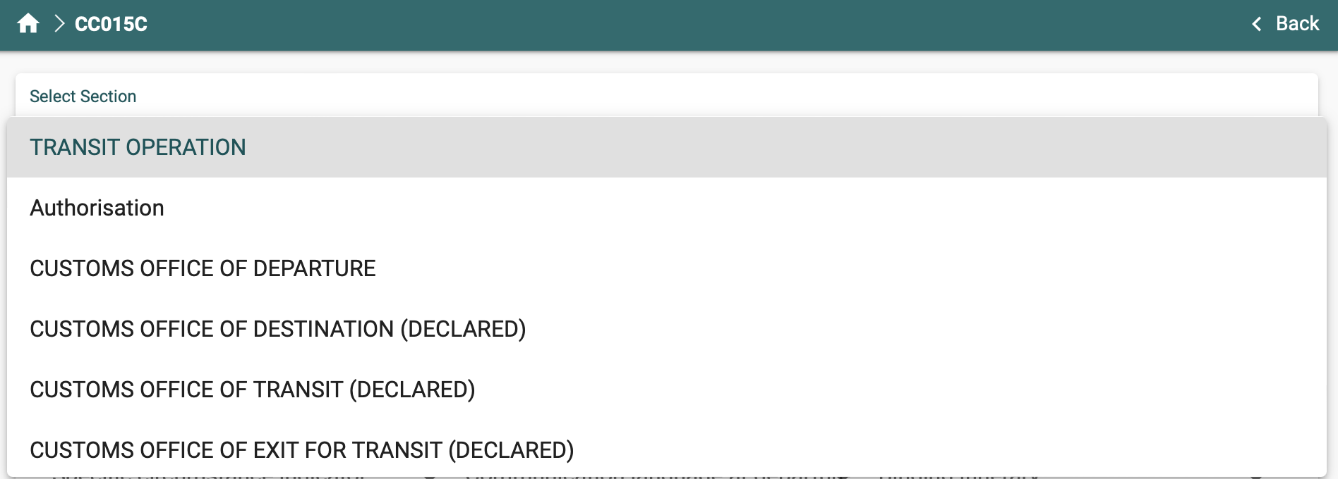

Слика 13 Изберете Пример за дел

### Приказ со најмал екран со големина

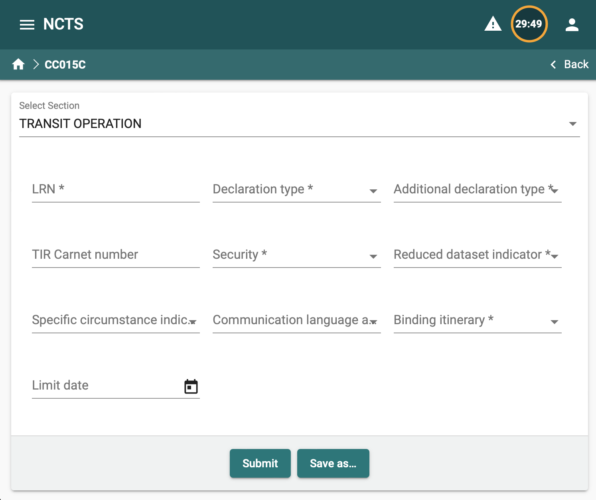

Слика 14 Пример за најмал екран

Во оваа најмала големина на екранот, менито AES може да се прикаже како преклоп со кликнување на објектот како што е прикажано на сликата подолу:

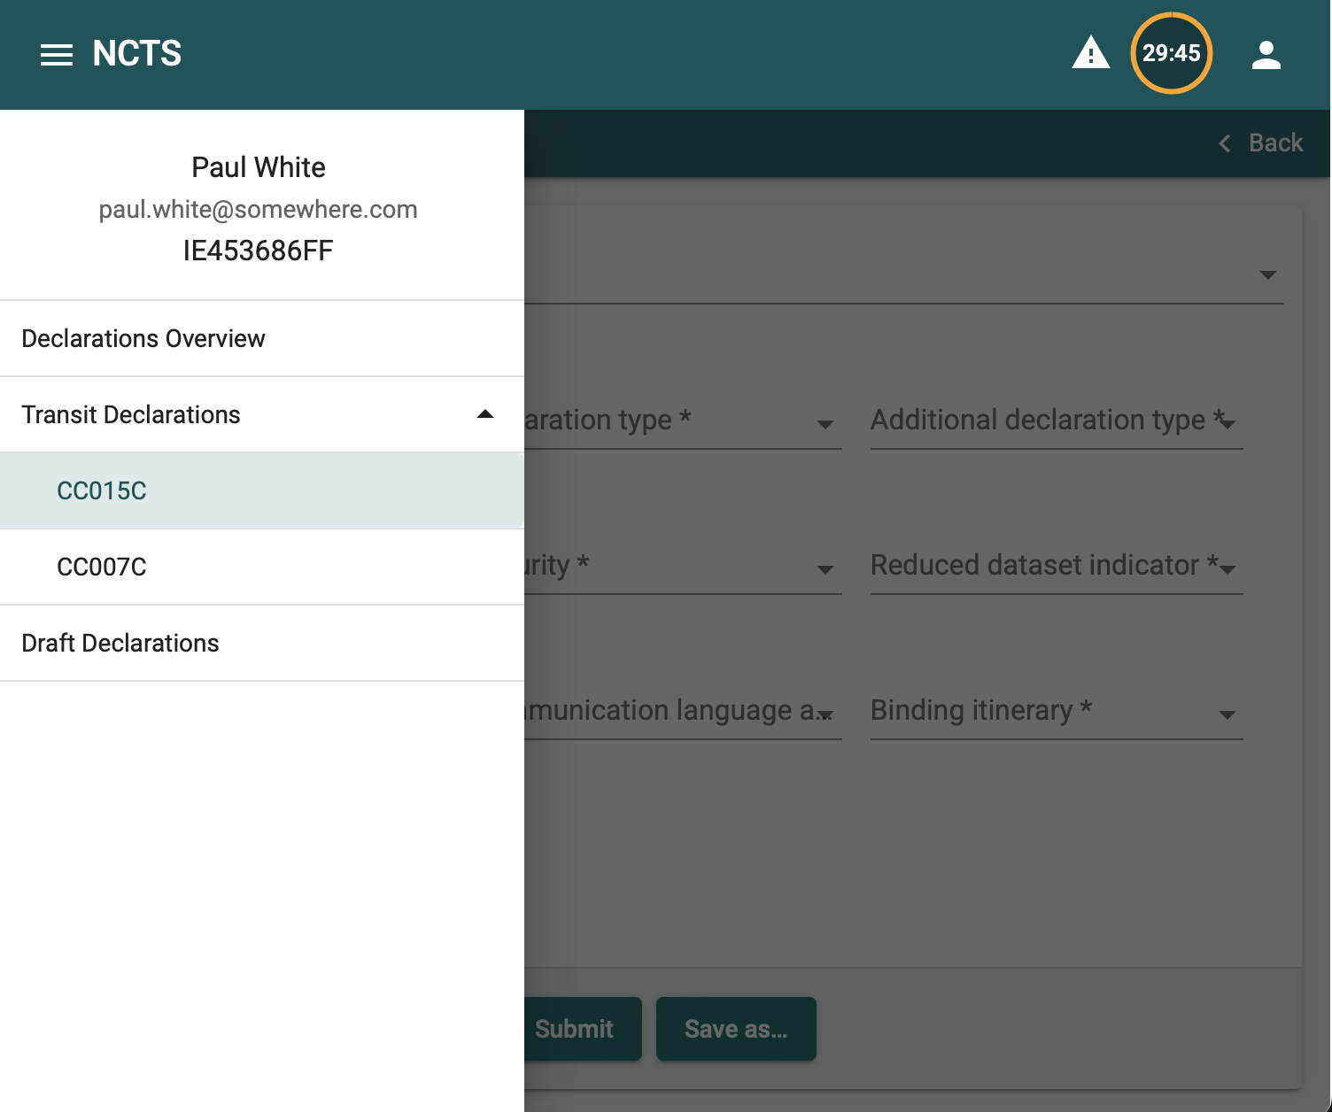

Слика 15 Прикажи мени со големина на најмал екран

# Основни концепти и термини

## Декларација

Царинската декларација е збирка од елементи на податоци (збир на податоци) што ги содржи сите потребни и изборни полиња во согласност со UCC (Царинскиот законик на Унијата) како што е објавено во EUCDM 6.2 (Модел на царински податоци на Европската унија).

Декларацијата започнува како почетна порака со податоци (како IE 0 15 за транзитни декларации). При обработката на декларациите се креираат голем број поврзани пораки. На пример, кога декларацијата е успешно поднесена и потврдена, таа се стекнува со статус ПРИФАТЕНО, што, пак, се доставува до Носителот на системот за транзитна постапка (или видлива на порталот) како порака IE028. Декларацијата плус сите поврзани пораки се нарекуваат „движење“ или „трансакција“ наизменично. Сите пораки поврзани со декларација, упатуваат на MRN на декларацијата (Референтен број на движење).

## Статус на декларација

Статусот на декларација ја означува фазата на обработка на декларацијата во системот. Статусот е клучен концепт во обработката на декларацијата затоа што регулира кои дејства се дозволени на декларацијата (како што се измена, поништување, итн.)

За опис на сите можни статуси на декларација и соодветните применливи дејства, погледнете го делот *7 Додаток Α – Матрица за акција за декларација*

Исто така, постојат дејства што можат да се извршат при кој било статус на декларација. Тие дејства се:

1. Погледнете ја декларацијата/известувањето/пораката
2. Поставете прилози

# Главните делови за интерфејс

Интерфејсот се состои од следните главни делови прикажани во левиот панел на главниот (почетен) екран:

## Преглед:

Делот за преглед е поделен на два под-дела:

### Декларации

Во делот за декларации се наведени сите декларации поднесени од најавениот корисник како што е прикажано на следниот екран:

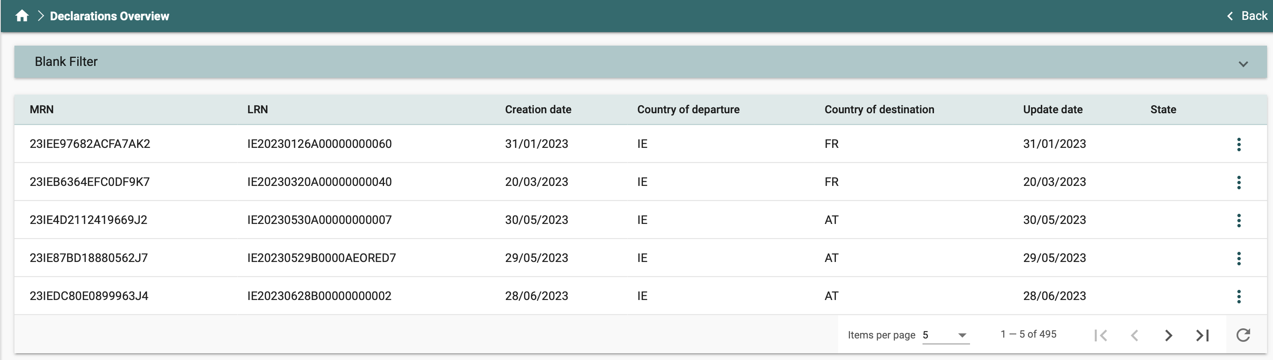

Слика 16 Пример за решетка за преглед на декларација

#### Колони на мрежа

Следниве колони се прикажани во мрежата за декларации:

| **Име на колона** | **Опис** |
| --- | --- |
| МРН | MRN на записот |
| LRN | LRN на влезот |
| Датум на производство | Датумот кога системот ја примил декларацијата |
| Земја на поаѓање | Земја на поаѓање за транзитното движење |
| Земја на дестинација | Земја на дестинација за транзитното движење |
| Датум на ажурирање | Датумот кога последната порака се однесува на декларацијата MRN е регистрирана во системот |
| држава | Статус на движење |

Табела 1 Колони на мрежата за преглед на декларација

#### Декларации достапни акции

Избирачот на дејства во мрежата Декларации ќе ги прикаже следните опции во зависност од видот на декларацијата и нејзиниот статус . За комплетната листа на дејства по статус на декларација, видете го делот *7 Додаток Α – Матрица за акција за декларација*

##### Погледнете ги екраните за декларации

При изборот на „Преглед“ од подменито за дејства, се прикажува мрежата за податоци „Детали за декларација “. Оваа мрежа има три дела:

1. Елемент за заглавие. Елементот Header ги содржи следните колони за движењето:
   1. МРН
   2. LRN
   3. Царинарница
   4. Датум на создавање (Датум кога системот ја примил пораката за првичната декларација)
   5. Датум на ажурирање (Датум на најновата порака што упатува на движењето MRN)



Слика 17 Заглавие на деталите на Царинската декларација

1. Историја на пораки за движење. Оваа мрежа ги содржи сите пораки кои се однесуваат на MRN на движењето по обратен хронолошки редослед (од најнов до најстар). Се прикажуваат следните колони:
2. на создавање (Датум на прием на пораката од системот)
3. Настан/Тип на порака (Кодот на пораката)
4. Испраќач на порака
5. Примач на порака
6. Избирач на дејства за записот („Преглед“ е единственото достапно дејство овде)

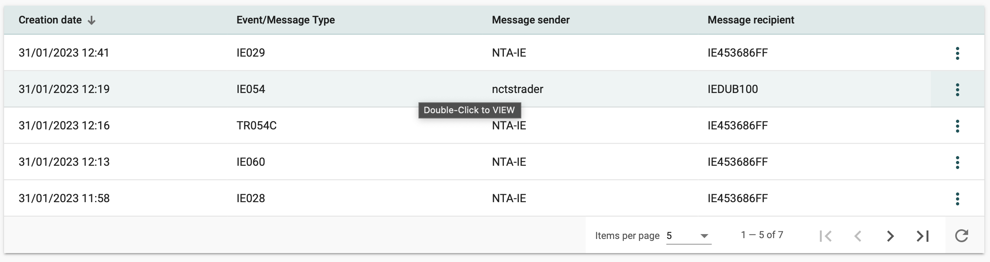

Слика 18 Решетка за пораки за движење

**Погледнете ја пораката за декларација** . За да видите поединечен запис, кликнете двапати на избраниот ред или кликнете на избирачот на дејства и кликнете на „Преглед“. Следното го прикажува распоредот на екранот „Прикажи“:

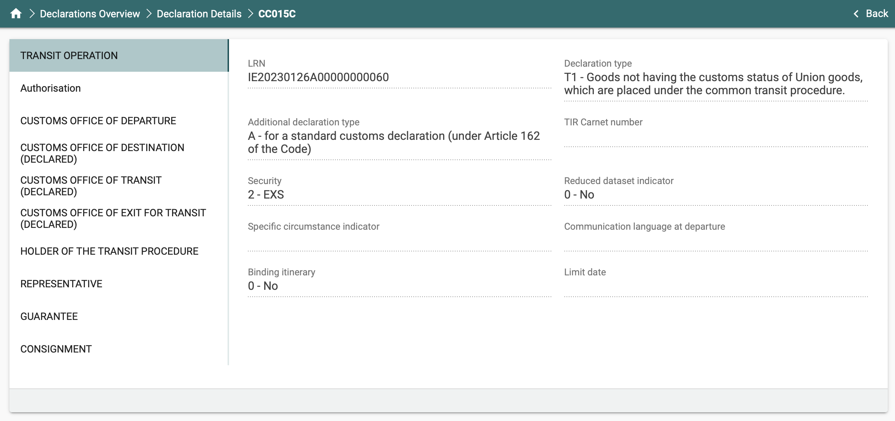

Слика 19 Пример за прикажување на порака со декларација

**Забелешка:** Списокот на достапни секции се разликува во зависност од избраната порака за декларација. Со кликнување на одреден дел, системот ги прикажува под-секциите на ставката. Симболите и означуваат проширливи/склопливи делови.

1. Документ за поддршка: оваа мрежа на податоци ги содржи сите записи за поставување документи за движењето. Се прикажуваат следните колони:
2. Име на датотека
3. Опис
4. Датум на производство
5. Поставено од:
   * 1. Поставено од корисник на трговец. Се прикажува корисничкото име.
     2. Прикачено од Царината. Се прикажува „Customs“.

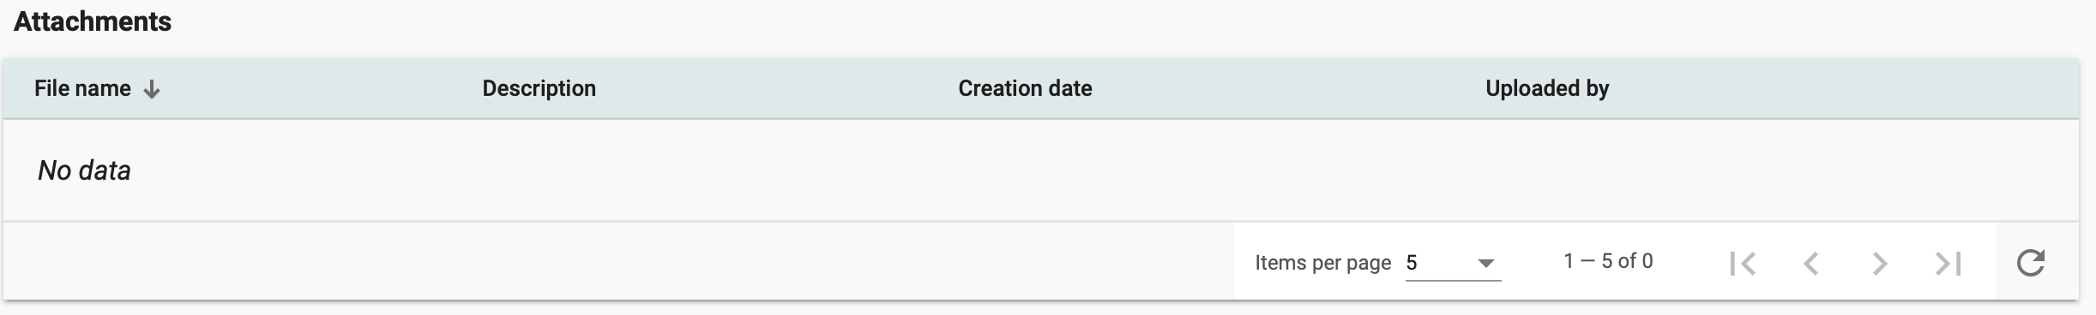

Слика 20 Решетка за потпорен документ (Прилог).

## Транзитна декларација с

За да започнете да креирате декларација или известување, одете до соодветниот дел во главното мени (левото окно).

1. 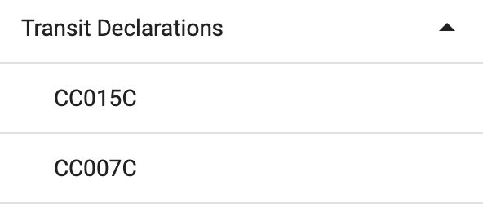CC015C: Транзитна декларација
2. CC007C: Известување за пристигнување

Кликнете на саканата декларација или известување за да започнете со креирање на сетот од нула.

### Нацрт-декларации

Во секое време од процесот на креирање, напредокот може да се зачува со кликнување на копчето „Зачувај како“ и давање име за нацрт-декларацијата. Ова ќе создаде нацрт-копија од вашата база на податоци во делот „Нацрт декларации“.

„Нацрт“ декларации може да се вратат со навигација во делот „Нацрт декларации“. За да продолжите со работа на нацрт-датотека, изберете „Уреди“ од достапните дејства на нацрт-записот.

Достапно е дејство „Избриши“ за бришење зачувана нацрт-декларација.

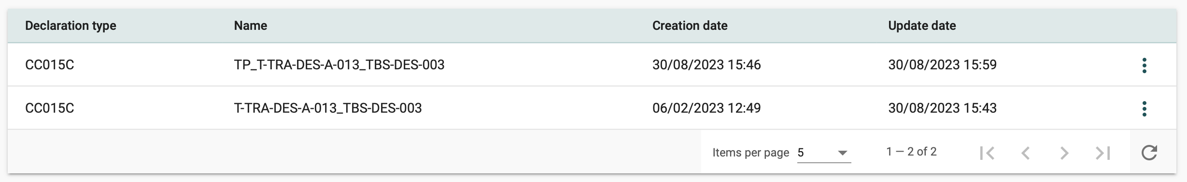

Слика 21 Решетка за нацрт-декларации

### Потребни наспроти потврдени податочни елементи

Сите збирки на податоци за декларации ги содржат потребните полиња (означени со ѕвездичка во описот на соодветното поле).

По поднесувањето на декларацијата се валидираат и голем број елементи на податоци за декларацијата.

Однесувањето на системот е различно во овие два случаи:

1. Ако некое задолжително поле (т.е. полиња за кои е потребна вредност и не може да се остави празно) не е пополнето, копчето за поднесување нема да резултира со поднесување и валидација на декларацијата. Меѓутоа, дескрипторот(ите) на делот(ите) каде што бараните полиња се оставени празни ќе бидат прикажани со црвено и ќе се прикаже ознаката за задолжителна вредност .

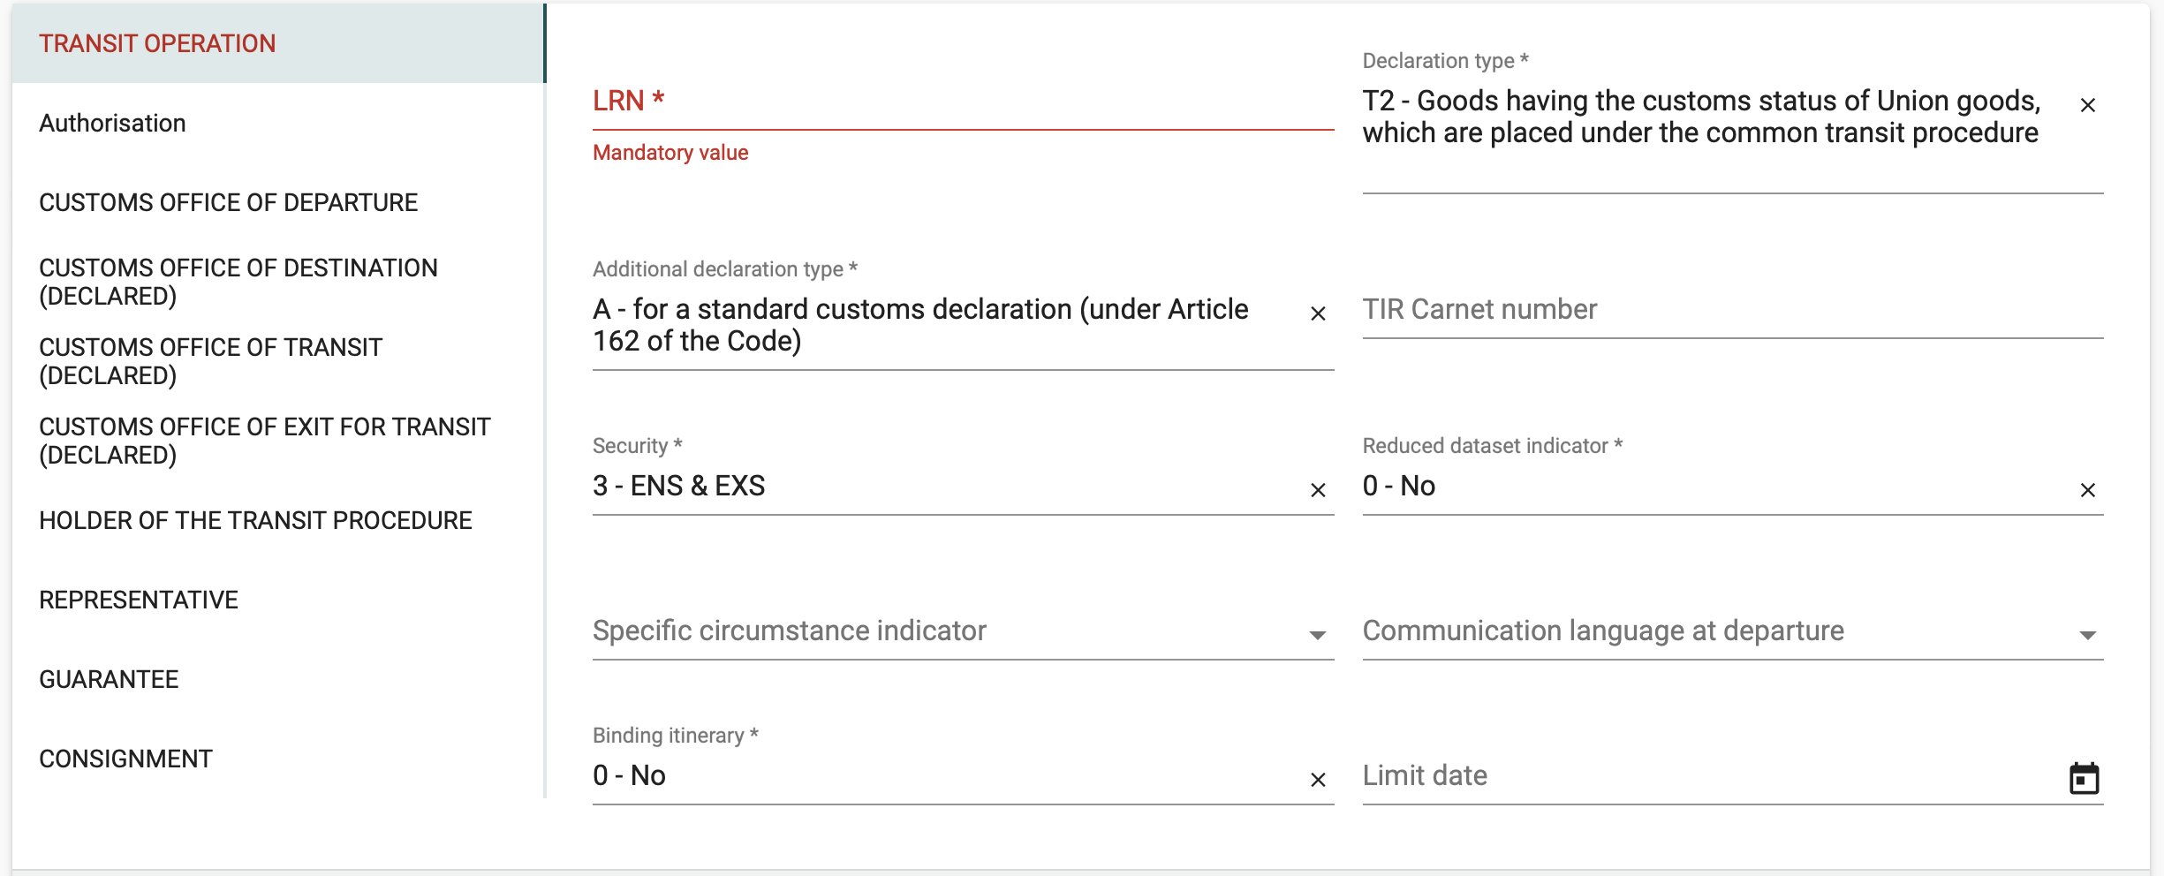

Слика Недостасуваат 22 задолжителни полиња

1. Доколку сите потребни полиња содржат вредности, декларацијата ќе се достави до NCTS и ќе се изврши валидација. Доколку се прекршат некои правила за валидација, покрај визуелната индикација погоре, системот ќе прикаже скокачко поле со список на сите грешки при валидацијата.

Следниот екран прикажува пример за листа на грешки при валидација:

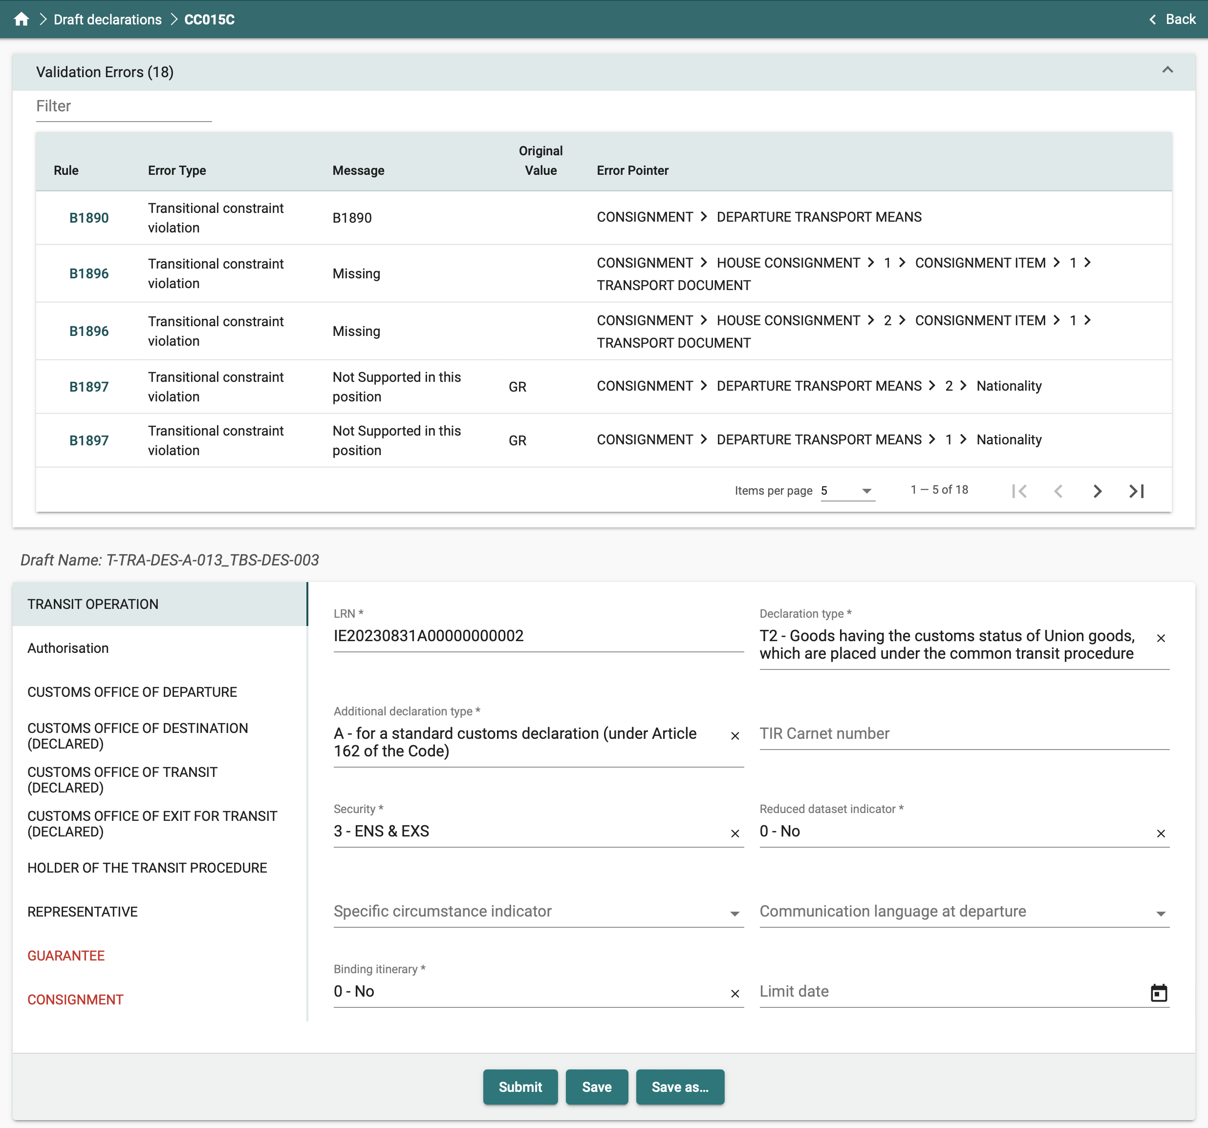

Слика 23 Пример на екранот за грешки при валидација

### Грешки при валидација

Сите грешки при валидација ги содржат следните информации:

* Правило: прекршено деловно правило ( Bxxxx или Rxxxx ) или услов ( Cxxxx ) код ID[1]
* Порака: Опис на грешка
* Оригинална вредност: Вредноста содржана во податочниот елемент
* Покажувач за грешка: Означување на локацијата (полето) на грешката во декларацијата

# Креирање и поднесување декларации

За креирање и поднесување на декларации на NCTS, читателот мора да ги консултира следниве документи:

* 1. NCTS документ за размена на пораки . Документот ги опишува информациите (пораките) што носителот на транзитната постапка ќе ги размени со NCTS и соодветните државни транзиции
  2. NCTS Message Structures документ. Документот ја содржи логичката структура на сите пораки разменети помеѓу Носителот на транзитната постапка и НКТС.
  3. NCTS Codelists документ. Документот ги содржи податоците за списоците со кодови кои се упатени од документот NCTS Message Structures
  4. Документ за деловни правила и услови на NCTS. Документот ги содржи сите деловни правила и услови упатени од документот NCTS Message Structures и се применуваат при валидација на пораката

# Информации за специфични упатства за декларација

Следните делови ги објаснуваат чекорите потребни за креирање и поднесување декларација. Подетален опис на достапните размени со NCTS се опишани во документот NCTS Message Exchanges.

Постојат два можни канали за поднесување декларација. Обезбедените обрасци и B2B. NCTS ги следи почетните пораки (т.е. IE015, IE007) и го регистрира каналот од кој е примена таа декларација. NCTS ќе го користи тој канал за сета комуникација со пораки со Носителот на транзитната постапка или трговецот на дестинацијата. Сите разменети пораки преку B2B ќе бидат достапни и на порталот за прегледување.

Следниве процеси се достапни за двата канали (портал и B2B). Детални информации за пораките, нивната структура, логичките барања и соодветните деловни текови може да се најдат во документите за спецификација на трговецот. (види дел *5 Креирање и поднесување декларации* ) .

## Креирање на одредена декларација / известување

За да започнете со креирање декларација или известување, Носителот на Транзитната постапка или Трговецот на дестинација може да ги користи обезбедените обрасци во порталот Трговец или со поднесување на соодветните пораки преку B2B.

Во секое време во текот на процесот на креирање декларација може да се зачува нацрт верзијата. Овој објект може да функционира и како метод за складирање на „шаблони“ на декларации што може да се менуваат и повторно се користат, и како начин за складирање на работни копии од декларации каде што работата може да се продолжи подоцна.

## Измена на декларацијата ( Покрената е носител на транзитна постапка )

Во зависност од статусот на движење, декларацијата може да биде изменета од страна на Носителот на транзитната постапка. Процесот на измена започнува со избирање „Амандман“ од избирачот на дејства.

По изборот на акцијата „Измена“, моменталната состојба на декларацијата се вчитува во екранот за декларација, кој му овозможува на корисникот да ги уреди податоците за декларацијата и да го поднесе амандманот како порака IE013.

Изменетата декларација ќе помине низ валидација и доколку биде прифатена, NCTS ќе ја генерира пораката IE004 (Amendment Acceptance).

Ако амандманот не успее да се потврди, системот ќе генерира порака IE056 (Одбивање од канцеларијата за поаѓање).

Ако состојбата на транзитното движење не дозволува измени, тогаш опцијата „Измена“ нема да биде достапна во избирачот на дејствија за декларација.

## Измена на декларацијата (барање за измена на царински службеник)

За време на царинските контроли (физички или документарни), царинскиот службеник може да побара да се достави одредена измена за декларација под контрола.

Во овој случај, системот генерира и испраќа порака TR062 до Носителот на транзитната постапка . Потоа се дозволува да се поднесе амандман иако декларацијата е под контрола.

## Поништување на декларацијата ( Покрената е носител на транзитна постапка )

Во зависност од статусот на движење, декларацијата може да биде поништена од Носителот на транзитната постапка . Процесот на поништување започнува со избирање на „Поништување“ од избирачот на дејства. Ако опцијата „Поништување“ не е достапна во избирачот на дејствија за декларација, не е дозволена поништување (на пр. Движењето е под контрола).

По избирањето на акцијата „Поништување“, се прикажува формулар кој бара од Носителот на транзитната постапка да ја внесе причината за барањето за поништување и да ја достави поништувањето како порака IE014 (Барање за неважечка декларација).

Барањето за поништување ќе помине низ валидација и доколку биде прифатено, NCTS ќе испрати порака IE009 (Одлука за поништување) со позитивна одлука.

Доколку амандманот не успее да се потврди, NCTS ќе испрати порака IE056 (Одбивање од канцеларијата на заминување) со негативна одлука.

## Неважечка декларација (Барање за неважење на царински службеник)

За време на царинските контроли (физички или документарни), царинскиот службеник може да побара поништување на декларација под контрола.

Во овој случај, системот генерира и испраќа порака TR064 на носителот на транзитната постапка . Потоа се дозволува да се поднесе поништување иако декларацијата е под контрола.

Барањето за поништување ќе помине низ валидација и доколку биде прифатено, НКТС ќе ја испрати пораката IE009 (Одлука за поништување) со позитивна одлука.

Доколку амандманот не успее да се потврди, NCTS ќе ја испрати пораката IE056 (Одбивање од појдовната канцеларија) (Одлука за барање за неважење) со негативна одлука.

## Приложување документ на декларација

За да прикачите документ во движење, изберете „Подигни прилози“ од избирачот на дејства на движењето. NCTS ќе го прикаже формуларот за прикачување прилози. Изберете го делот Прилози и NCTS ќе го прикаже следниот екран:

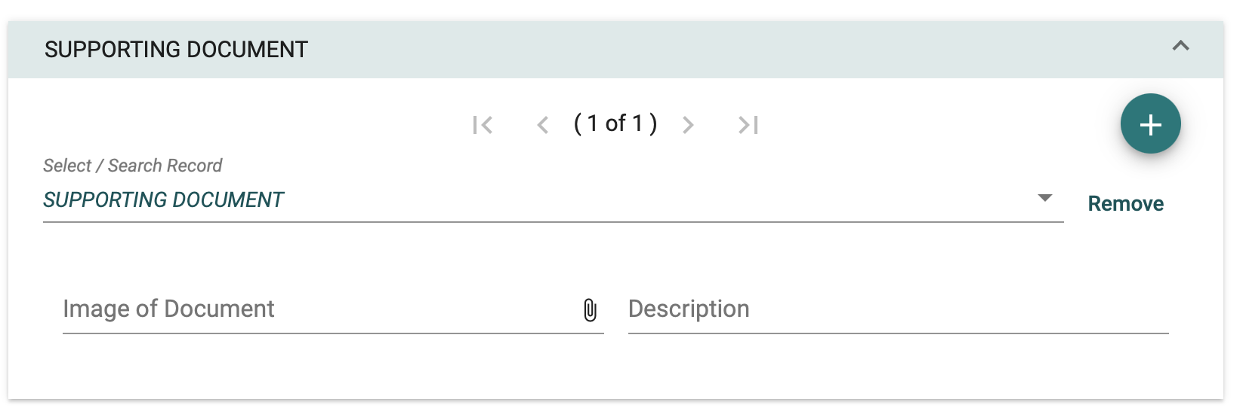

Слика 24 Поставување прилог

Со кликнување на симболот на спојката за хартија , се прикажува стандарден екран на прелистувачот за избор на датотека за прикачување како во следниот пример (клиент за Windows 10):

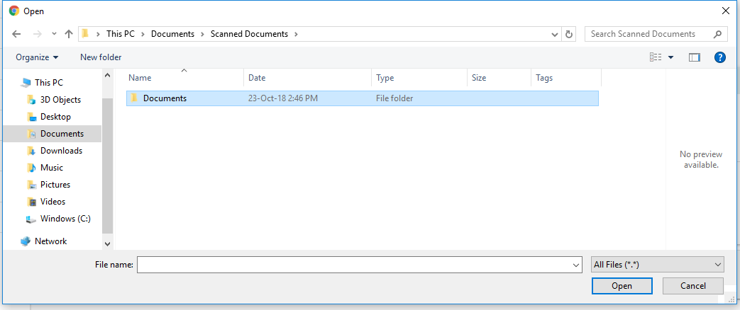

Слика 25 Пример за прелистувач на датотеки

Секој прилог може да се постави на системот како придружна документација, освен за следниве типови датотеки (содржини и екстензии на датотеки) :

|  |  |  |  |  |  |  |  |
| --- | --- | --- | --- | --- | --- | --- | --- |
| . ад | . адп | . apk | .appx | . appxbundle | .лилјак | .такси | .chm |
| . cmd | .com | . cpl | . dll | .dmg | .exe | . hta | .in |
| . isp | .исо | .тегла | . js | . jse | .lib | . лнк | . mde |
| . msc | . msi | . msix | . msixbundle | . мсп | . mst | . нш | . пиф |
| .ps1 | . scr | . ск | . шб | .sys | . vb | . vbe | . vbs |
| .vxd | . wsc | . wsf | . wsh |  |  |  |  |

Табела 2 Неважечки типови датотеки со прилози

Примери на вообичаени дозволени типови на датотеки со прилози вклучуваат (но не се ограничени на):

|  |  |  |  |  |  |  |
| --- | --- | --- | --- | --- | --- | --- |
| pdf | gif | png | jpg | jpeg | патент | 7z |

Табела 3 Вообичаени поддржани типови датотеки со прилози

# Додаток Α – Матрица за акција за декларација

Следната табела ги наведува можните достапни дејства што можат да се извршат на порака за движење во можни статуси на декларација. Во сите случаи важат услови кои одредуваат кои дејства се достапни.

Следниве дејства се исклучени од табелата подолу:

* Погледни
* Зачувате како нацрт
* Додадете прилози
* Погледнете ја декларацијата

| **Статус** | **Достапни дејства** |
| --- | --- |
| ПРИФАТЕНО | DECLARATION_AMENDMENT  DECLARATION_INVALIDATION_REQUEST |
| БИЗНИС СЛУЧАЈ | DECLARATION_AMENDMENT  DECLARATION_INVALIDATION_REQUEST |
| ENQUIRY_ПРЕПОРАЧАНО | UPLOAD_ATTACHMENTS  UPLOAD_ALTERNATIVE_DOROF  SENDCC140 RESPONSE |
| ГАРАНТИРАНО_РЕГИСТРИРАНО | DECLARATION_AMENDMENT  DECLARATION_INVALIDATION_REQUEST |
| GUARANTEE_UNDER_AMENDMENT | DECLARATION_AMENDMENT  DECLARATION_INVALIDATION_REQUEST |
| MOVEMENT_RELEASED | UPLOAD_ATTACHMENTS  UPLOAD_ALTERNATIVE_DOROF  SENDCC140ОДГОВОР |
| ПРЕДВИДЕНО | UPLOAD_ATTACHMENTS  PRELODGED_PRESENTATION_NOTIFICATION  DECLARATION_AMENDMENT  DECLARATION_INVALIDATION_REQUEST  PRELODGED_PRESENTATION_NOTIFICATION |
| ПОДНЕСЕНИ | UPLOAD_ATTACHMENTS  DECLARATION_INVALIDATION_REQUEST |
| ПОД КОНТРОЛА | UPLOAD_ATTACHMENTS  SUBMIT_DOCUMENT_DATA |
| UNDER_ENQUIRY_PROCEDURE | UPLOAD_ATTACHMENTS  UPLOAD_ALTERNATIVE_DOROF  SENDCC140ОДГОВОР |
| UNDER_RELEASE_RELEASE_REQUEST | UPLOAD_ATTACHMENTS  ОБЈАВАЊЕ_БАРАЊЕ |
| ИСТОВАРУВАЊЕ | UPLOAD_ATTACHMENTS  UNLOADING_REMARKS |

Табела 4 Акциона матрица на состојба на движење

**-КРАЈ НА ДОКУМЕНТ -**

1. За комплетната листа на деловни правила, ве молиме консултирајте се со придружниот документ „NCTS-Business-Rules-and-Conditions“